Épreuve de Physique PSI
durée 3 heures
Si, au cours de l'épreuve, un candidat repère ce qui lui semble être une erreur d'énoncé, d'une part il le signale au chef de salle, d'autre part il le signale sur sa copie et poursuit sa composition en indiquant les raisons des initiatives qu'il est amené à prendre.
L'usage de la calculatrice est autorisé
Ce problème est centré sur l'étude mécanique d'un lanceur de type Ariane V, des communications entre un satellite et la Terre et du traitement du signal de réception; il comporte trois parties totalement indépendantes.
Remarques préliminaires importantes : il est rappelé aux candidat(e)s que
- les explications des phénomènes étudiés interviennent dans la notation au même titre que les développements analytiques et les applications numériques,
- tout au long de l'énoncé, les paragraphes en italique ont pour objet d'aider à la compréhension du problème mais ne donnent pas lieu à des questions,
- tout résultat fourni dans l'énoncé peut être admis et utilisé par la suite, même s'il n'a pas été démontré par les candidat(e)s.
Grâce à des lanceurs comme Ariane V, il est possible de placer sur orbite géostationnaire des satellites de communications de plus de cinq tonnes. Ces satellites assurent la transmission de données, des communications téléphoniques et des programmes de télévision. L'information est véhiculée par des ondes porteuses dans des bandes de fréquences bien définies. Les communications entre satellites et avec la Terre sont assurées par des systèmes actifs, possédant leur propre équipement d'émission et de réception de signaux.
PREMIÈRE PARTIE
ÉTUDE MECANIQUE D'UNE FUSEE ET DE SON SATELLITE
L'objectif d'une fusée ou d'un lanceur est de transporter une masse donnée, généralement un satellite à une altitude fixée (orbite de parking ou géostationnaire).
Pour atteindre de tels objectifs, il faut que le lanceur soit capable de développer une force importante pendant plusieurs minutes. A titre d'exemple, Ariane 5 développe, au décollage, une force d'environ ${10}^{7}N$. Dans l'exemple simple que nous allons étudier, cette force est fournie par deux propulseurs (figure 1).
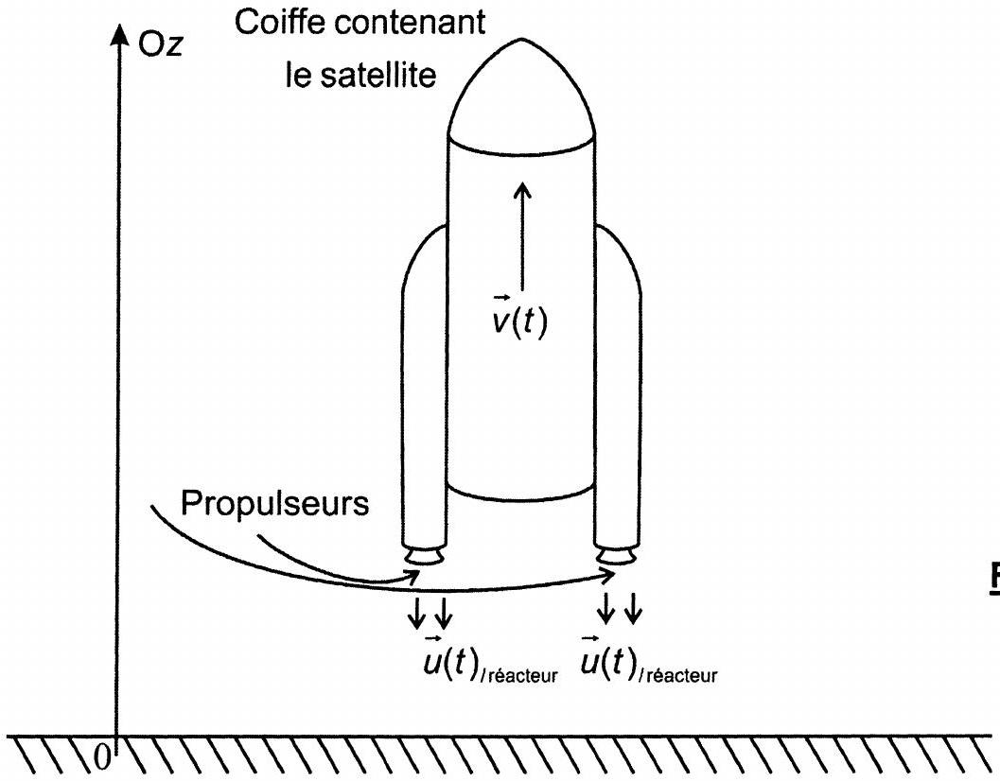
Figure 1
A / DECOLLAGE DE LA FUSEE
Une fusée sans carburant et contenant le satellite qu'elle a pour mission de mettre en orbite possède une masse $m_{\text{fo }}$. La fusée contient, au moment du décollage, une masse de gaz notée $m_{\text{gazo }}$. Les gaz sont éjectés avec une vitesse verticale par rapport au référentiel terrestre (supposé galiléen) et une vitesse relative $\vec{u}$ par rapport à la fusée. Le débit massique $q_{m}$ est constant.
L'influence de l'atmosphère est supposée négligeable (absence de frottement), l'accélération de la pesanteur g est considérée comme uniforme.
A1. Le système d'étude est la fusée et tout ce qu'elle contient à l'instant $t$. En raisonnant sur ce système fermé, effectuer un bilan de quantité de mouvement et en déduire l'expression de l'accélération de la fusée à l'instant t (figure 2).
Établir l'expression de la force, due à l'éjection des gaz, subie par la fusée.
A2. Quelle doit être la valeur minimale de cette force pour que la fusée décolle ?
Calculer l'accélération à l'instant initial. Est-elle supportable pour un être humain?
Données : la masse totale de la fusée ( $m_{0}=m_{f0}+m_{\text{gazo }}$ ) vaut 460 tonnes ; l'accélération de la pesanteur au sol est $g_{0}=9,8 m.s^{−2}$; le débit total de gaz s'élève à $1,{8.10}^{3} kg.s^{−1}$ et la vitesse d'éjection des gaz, par réacteur est évaluée à $2,{1.10}^{3} m.s^{−1}$.
A3. Établir l'expression approchée de la vitesse $v(t)$ de la fusée au cours du temps pour un décollage vertical. Calculer la vitesse de la fusée au bout de 15 s .
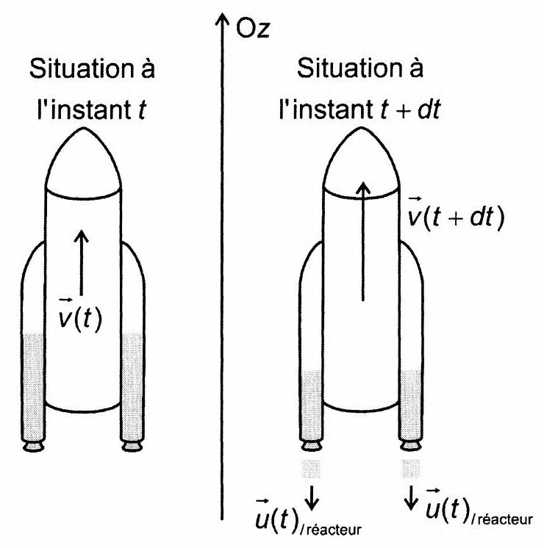
Figure 2
B I ORBITES CIRCULAIRES
La fusée a mis sur orbite le satellite qu'elle transportait et celui-ci décrit maintenant sa première orbite basse circulaire.
B1. Déterminer l'expression de la vitesse $V_{cT}$ (dans le référentiel géocentrique) que doit posséder le satellite, considéré comme un point matériel, pour qu'il décrive à l'altitude de 200 kilomètres un cercle autour de la Terre.
Données : la masse de la Terre s'élève à $5,{97.10}^{24} kg$, la constante universelle de la gravitation vaut $6,{67.10}^{−11}{ m}^{3}⋅{ s}^{−2}⋅{ kg}^{−1}$; le rayon de la Terre est $R_{T}=6400 km$.
B2. Exprimer puis calculer la durée $τ$ d'une révolution du satellite sur une telle orbite.
B3. Qu'est-ce qu'un satellite géostationnaire ?
B4. Établir les caractéristiques de la trajectoire d'un tel satellite :
- quelle est la nature de la trajectoire?
- dans quel plan s'effectue-t-elle?
- la norme de la vitesse est-elle constante?
- quelle est l'altitude du satellite?
DEUXIEME PARTIE
PROPAGATION D'UNE ONDE ÉLECTROMAGNÉTIQUE À TRAVERS UN PLASMA (IONOSPHÈRE)
Dans cette partie, nous supposerons que la Terre est entourée d'une atmosphère non ionisée assimilée au vide (d'indice $n=1$ ), elle-même entourée par l'ionosphère.
L'ionosphère se comporte comme un plasma, constitué principalement d'hydrogène, gaz ionisé peu dense, renfermant des particules chargées de deux types : $N$ (par unité de volume) protons, de charge et masse unitaires $+e=1,{6.10}^{−19}C$ et $m_{p}=1,{67.10}^{−27} kg$, ainsi que $N$ (par unité de volume) électrons de charge et masse unitaires - e et $m_{e}=9,{1.10}^{−31} kg$. Les interactions entre protons et électrons sont négligées. Les permittivité et perméabilité du plasma sont assimilées à celles du vide : $ε_{0}=8,{8.10}^{−12} F.m^{−1}$ et $μ_{0}=4π{.10}^{−7}H.m^{−1}$. Le milieu est linéaire de sorte que toute grandeur sinusoïdale $x$ peut s'écrire sous forme complexe : $\underline{x}=\underline{X}e^{jωt}$.
Sous l'action d'une onde électromagnétique harmonique plane polarisée rectilignement qui se propage suivant l'axe vertical Oz dans l'ionosphère (considéré comme un plasma neutre et peu dense), les particules chargées se mettent en mouvement.
A / PROPAGATION DE L'ONDE
A1. Appliquer le principe fondamental de la dynamique aux porteurs de charges, animés d'une vitesse ${\vec{v}}_{p}$ et ${\vec{v}}_{e}$ par rapport à un référentiel galiléen et soumis au champ électromagnétique $\underline{\vec{E}}={\underline{\vec{E}}}_{0}cos⁡(ωt−kz),\underline{\vec{B}}={\underline{\vec{B}}}_{0}cos⁡(ωt−kz)$.
A quelle(s) condition(s) l'action du champ magnétique et celle du poids sont-elles négligeables ?
(l'amplitude du champ électrique est largement inférieure à ${10}^{10} V.m^{−1}$ )
A2. Le régime permanent est supposé atteint. Déterminer l'expression complexe de la vitesse des porteurs de charge.
(la notation complexe $\vec{\underline{E}}={\vec{\underline{E}}}_{0}e^{j(ωt−kz)}$ avec $j^{2}=−1$ pourra être utilisée)
En déduire l'expression complexe du vecteur densité volumique de courant de charges électriques ${\underline{\vec{J}}}_{\text{elec }}$.
A3. Montrer que, dans ce cas, le plasma est équivalent à un milieu conducteur ohmique dont la conductivité complexe $\underline{σ}$ sera exprimée en fonction de $ω_{pe}^{2}=\frac{{Ne}^{2}}{ε_{0}{ m}_{e}},ω_{pp}^{2}=\frac{{Ne}^{2}}{ε_{0}{ m}_{p}},ε_{0}$ et $ω$.
Calculer les valeurs numériques des pulsations $ω_{\text{pe }}$ et $ω_{\text{pp }}$ pour $N={10}^{11}{ m}^{−3}$.
Comparer les contributions respectives des protons et des électrons et en déduire l'expression simplifiée de $\underline{σ}$.
A4. En supposant que les propriétés électriques et magnétiques du plasma sont celles du vide, écrire les équations de Maxwell correspondantes. Montrer que l'équation de Maxwell-Ampère s'écrit sous la forme suivante :
$$\vec{rot}\underline{\vec{B}}=ε_{0}μ_{0}\left(1−\frac{ω_{pe}^{2}}{ω^{2}}\right)\frac{∂\vec{E}}{∂t}$$
A5. Établir les équations de propagation satisfaites par les champs électrique et magnétique dans le plasma.
En déduire que l'onde est transversale.
A6. Pour l'onde sinusoïdale étudiée $\underline{\vec{E}}={\underline{\vec{E}}}_{0}e^{j(ωt−kz)}$, quelle est, dans ce cas, l'expression de ${\underline{k}}^{2}$ en fonction de $ω,ω_{pe}$ et c (célérité de la lumière dans le vide). Le milieu est-il dispersif ? Que se passe-t-il si $ω<ω_{\text{pe }}$ ?
Calculer la valeur correspondante de la densité volumique de particules.
Données : pulsation plasma de l'ionosphère terrestre $ω_{pe}=8,{7.10}^{6}$ rad.s $^{−1}$, célérité de la lumière dans le vide $c={3.10}^{8} m⋅{ s}^{−1}$.
A7. Exprimer la vitesse de phase $v_{ϕ}$, puis la vitesse de groupe $v_{g}=\frac{dω}{dk}$. Représenter ces vitesses en fonction de $ω$. Que se passe-t-il pour $ω≫ω_{\text{pe }}$ ?
A8. L'indice optique complexe de l'ionosphère est défini par $\underline{n}=\frac{c}{ω}k$.
Établir l'expression de ${\underline{n}}^{2}$ en fonction de $ω$ et $ω_{pe}$.
En déduire les expressions de $\underline{n}$ dans les deux cas $ω<ω_{\text{pe }}$ et $ω>ω_{\text{pe }}$.
Une onde électromagnétique plane harmonique polarisée rectilignement est émise depuis le sol verticalement suivant la direction Oz normale à la surface de séparation atmosphère-ionosphère (figure 3).
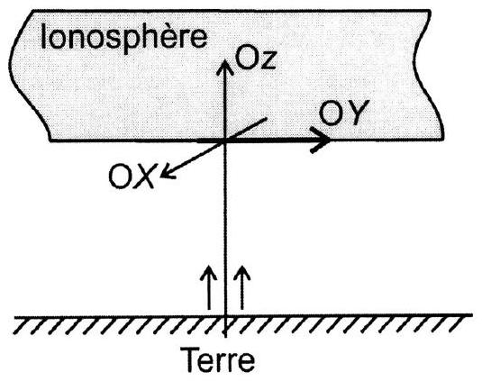
Figure 3
Les champs associés aux ondes électromagnétiques incidente, réfléchie et transmise sont les suivants :
 | Champs électriques | Champs magnétiques
Onde incidente | $${\vec{E}}_{i}={\vec{E}}_{oi}exp⁡j\left(ωt−k_{0}z\right){\vec{e}}_{x}$$ | $${\vec{B}}_{i}=\frac{{\vec{E}}_{oi}}{c}exp⁡j\left(ωt−k_{0}z\right){\vec{e}}_{y}$$
Onde réfléchie | $${\vec{E}}_{r}={\vec{E}}_{or}exp⁡j\left(ωt+k_{0}z\right){\vec{e}}_{x}$$ | $${\vec{B}}_{r}=−\frac{{\vec{E}}_{0r}}{c}exp⁡j\left(ωt+k_{0}z\right){\vec{e}}_{y}$$
Onde transmise | $${\vec{E}}_{t}={\vec{E}}_{0t}exp⁡j(ωt−\underline{k}z){\vec{e}}_{x}$$ | $${\vec{B}}_{t}=\underline{n}\frac{{\vec{E}}_{0t}}{c}exp⁡j(ωt−\underline{k}z){\vec{e}}_{y}$$

A9. A partir des conditions aux limites en $z=0$ à l'interface atmosphère-ionosphère, écrire deux relations qui lient les amplitudes $E_{0i},E_{0r},E_{0t}$ et $\underline{n}$. Exprimer le coefficient de réflexion en amplitude défini par $\underline{r}=\frac{{\underline{E}}_{0r}}{{\underline{E}}_{0i}}$.
A10. Déterminer, en $z=0$, les expressions de la valeur moyenne temporelle de la norme du vecteur de Poynting incident $<\left\|{\vec{Π}}_{0i}\right\|>$ et réfléchi $<\left\|{\vec{Π}}_{0r}\right\|>$.
En déduire l'expression du facteur de réflexion en puissance $R$, défini par $R=\frac{<\left\|{\vec{Π}}_{0}\right\|>}{<\left\|{\vec{Π}}_{0}\right\|>}$, en fonction de $\underline{n}$.
A11. Préciser, dans les deux cas $ω<ω_{\text{pe }}$ et $ω>ω_{\text{pe }}$, l'expression de $R$. Tracer l'allure de $R$ en fonction de $\frac{ω}{ω_{\text{pe }}}$, puis commenter cette courbe. Citer des applications.
A12. Déduire de la courbe précédente l'allure de $T$, coefficient de transmission en puissance. Proposer une méthode de mesure de la valeur de la pulsation $ω_{pe}$.
B / INFLUENCE D'UN CHAMP MAGNETIQUE STATIQUE $B_{0}$
A partir de maintenant, l'effet d'un champ magnétique statique $B_{0}$, sera pris en compte ; ce champ, uniforme, de l'ordre de $40μ$ T est porté par l'axe Oz, correspondant à la direction de propagation de l'onde. Toute force dissipative sera négligée.
En l'absence de champ électrique et en présence du champ magnétique $B_{0}$, une particule $P$, non relativiste, de masse $m$ et de charge $q$ est animée au point $O$ et à l'instant initial de la vitesse $\vec{v_{0}}=v_{0}\vec{e_{x}}$ évaluée par rapport à un référentiel galiléen.
B1. Déterminer le mouvement ultérieur de P , puis tracer sur une figure (pour $B_{0}>0$ ) l'allure de la trajectoire en distinguant les cas $q>0$ et $q<0$.
Quelle est l'influence de la masse sur la trajectoire d'une particule de charge $q>0$. Que représente la quantité $\frac{qB_{0}}{m}$, notée $ω_{\text{ce }}$ pour un électron et $ω_{\text{pe }}$ pour un proton ? Calculer puis comparer ces deux grandeurs.
Justifier le sens des trajectoires observées.
II est rappelé que le plasma est constitué d'électrons et de protons de même charge, de même densité volumique particulaire $N={10}^{11}{ m}^{−3}$, de masses respectives $m_{e}$ et $m_{p}$. II règne dans ce plasma un champ magnétique uniforme et statique $\vec{B_{0}}=B_{0}\vec{e_{z}}$ avec $B_{0}>0$. Les électrons et les protons du plasma sont soumis uniquement aux actions de $\overline{B_{0}}$ et d'un champ électrique $\vec{E}$. Ce champ $\vec{E}$ résulte de la séparation des particules chargées du plasma. L'action de $\vec{E}$ engendre un mouvement des charges, entraînant une nouvelle distribution des charges, qui de nouveau modifie le champ électrique $\vec{E}$, qui agit sur les charges ... et ainsi de suite.
Le problème se limite au cas correspondant à un champ $\vec{E}$ contenu dans le plan $xOy$. La permittivité et la perméabilité demeurent celles du vide.
La projection des vecteurs $\vec{E},\frac{∂\vec{E}}{∂t},{\vec{v}}_{p},{\vec{v}}_{e},\frac{∂{\vec{v}}_{p}}{∂t},\frac{∂{\vec{v}}_{e}}{∂t}$ selon la direction du champ électrique sera notée $E,\frac{∂E}{∂t},v_{p},v_{e},\frac{∂v_{p}}{∂t},\frac{∂v_{e}}{∂t}$. II sera admis que la projection, selon la direction du champ électrique, du vecteur $\frac{∂}{∂t}\left(\frac{e{\vec{v}}_{e}}{m_{e}}∧{\vec{B}}_{0}\right)$ vaut $ω_{ce}^{2}v_{e}$ et du vecteur $\frac{∂}{∂t}\left(\frac{e{\vec{v}}_{p}}{m_{p}}∧{\vec{B}}_{0}\right)$ vaut $−ω_{cp}^{2}v_{p}$.
B2. A partir de l'équation de Maxwell-Ampère, écrire l'équation différentielle vérifiée par le champ électrique et les vitesses des porteurs de charge.
B3. A partir du principe fondamental de la dynamique appliqué à chaque particule et projeté suivant la direction du champ électrique, établir les équations différentielles couplées vérifiées, parallèlement au champ électrique, par les composantes des vitesses des électrons ${\underline{v}}_{e}$ et des protons ${\underline{v}}_{p}$ en fonction de $ω_{ce}$, $ω_{cp},ω_{pe}$ et $ω_{pp}$.
Ce système admet une solution non nulle si la pulsation des oscillations vérifie, compte tenu des valeurs numériques des diverses fréquences $ω_{ce},ω_{cp},ω_{pe}$ et $ω_{pp}$ la relation suivante :
$$2ω^{2}≅ω_{ce}^{2}+ω_{pe}^{2}±\sqrt{{\left(ω_{ce}^{2}+ω_{pe}^{2}\right)}^{2}−4ω_{ce}^{2}ω_{pp}^{2}}.$$
B4. Déduire de cette expression que le plasma peut avoir un mouvement d'oscillations caractérisé par deux pulsations propres, dites pulsation hybride haute $ω_{\text{UH }}$ et pulsation hybride basse $ω_{LH}$, que l'on exprimera en fonction de $ω_{\text{pe }}$, $ω_{pp},ω_{ce}$. Calculer $ω_{UH}$ et $ω_{LH}$ à l'aide des données.
Dans cette partie, le mouvement des protons sera à nouveau négligé devant celui des électrons. Une onde TEM de champ électrique $\underline{\vec{E}}={\underline{\vec{E}}}_{0}e^{j(ωt−kz)}$ se propage au sein du milieu. Le champ ${\underline{\vec{E}}}_{0}$ est tel que ${\underline{\vec{E}}}_{0}={\underline{E}}_{0}\vec{u}={\underline{E}}_{0x}{\vec{e}}_{x}+{\underline{E}}_{0y}{\vec{e}}_{y}$. Le champ électrique est toujours porté par le vecteur unitaire $\vec{u}$ contenu dans le plan $xOy$. Les permittivité et perméabilité sont celles du vide. Le champ magnétique $B$ de l'onde sera négligé devant $B_{0}$.
B5. Montrer que les composantes de la vitesse des électrons vérifient les relations suivantes :
$$\left\{\begin{matrix}{\underline{v}}_{x}=\frac{\left(jωem_{e}{\underline{E}}_{x}−e^{2}B_{0}{\underline{E}}_{y}\right)}{m_{e}^{2}ω^{2}−e^{2}B_{0}^{2}} \\ {\underline{v}}_{y}=\frac{\left(e^{2}B_{0}{\underline{E}}_{x}+jωem_{e}{\underline{E}}_{y}\right)}{m_{e}^{2}ω^{2}−e^{2}B_{0}^{2}}\end{matrix}\right.$$
En déduire les composantes de la densité volumique de courant ${\underline{J}}_{\text{elec }}$ due au déplacement des électrons.
B6. En exploitant l'équation de Maxwell-Ampère, déterminer la nouvelle équation de dispersion. Que se passe-t-il si ${\underline{J}}_{\text{élec }}=\vec{0}$ ?
Projeter l'équation précédente suivant les directions ${\vec{e}}_{x}$ et ${\vec{e}}_{y}$, puis montrer que les composantes ${\underline{E}}_{x}$ et ${\underline{E}}_{y}$ du champ électrique vérifient une relation du type :
$$\left\{\begin{matrix}α{\underline{E}}_{x}−jβ{\underline{E}}_{y}=0 \\ jβ{\underline{E}}_{x}+α{\underline{E}}_{y}=0\end{matrix}\right.$$
Préciser l'expression des constantes $α$ et $β$.
B7. Justifier l'existence de deux solutions $k_{+}$et $k_{−}$pour le vecteur d'onde $k$.
Déterminer pour chaque cas les densités volumiques de courant $J_{+}$et $J_{−}$.
Commenter ces résultats.
TROISIEME PARTIE ÉLECTRONIQUE DE RÉCEPTION
Pour la transmission de messages, le principe de la modulation d'amplitude ou de fréquence d'une tension $v_{p}(t)$ (la porteuse) de fréquence élevée est souvent utilisé. Le message à transmettre est représenté par une tension $v_{m}(t)$ (le signal modulant) qui s'ajoute à la porteuse. Lorsque la somme de ces deux signaux est reçue, soit par le satellite, soit sur la Terre, il faut alors la démoduler, c'est-à-dire extraire la tension $v_{m}(t)$.
Cette partie étudiera quelques montages utilisés lors de la détection.
A / MODÈLES ÉQUIVALENTS D'UN CONDENSATEUR RÉEL
Un condensateur réel peut se représenter par des modèles équivalents, un modèle parallèle (figure 4) et un modèle série (figure 5). Un condensateur réel ( $C_{\text{réel }}$ ) dont la capacité $C$ est de $1μ F$ est chargé sous une tension initiale $U_{0}=5 V$. La tension à ses bornes est mesurée grâce à un voltmètre de résistance interne $R_{Ω}=10MΩ$. Le relevé de la tension lors de la décharge est celui de la figure 4.
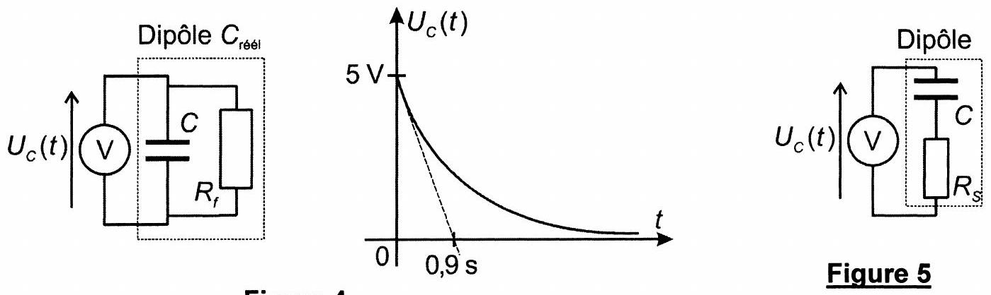
Figure 4
Le condensateur réel est, avec une très bonne approximation, presque parfait (capacité pure).
A1. A partir de l'observation du relevé expérimental (figure 4), évaluer $R_{f}$.
A2. À partir de cette même courbe, montrer que le modèle série (figure 5) n'est pas envisageable dans ce cas.
B / ÉTUDE D'UN FILTRE SIMPLIFIÉ
Le premier étage de la chaîne de démodulation est modélisé par le schéma de la figure 6. La résistance traduisant les imperfections de la bobine et du condensateur est notée $r^{′}$. Pour simplifier les calculs, choisissons de prendre $r=r^{′}$.
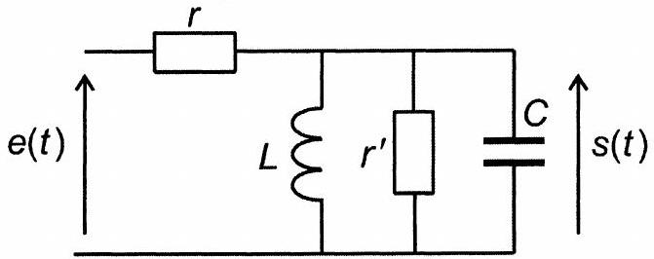
Figure 6
B1. Déterminer la fonction de transfert de ce quadripôle, écrite sous la forme $\underline{H}(jω)=\frac{H_{0}}{1+jQ\left(\frac{ω}{ω_{0}}−\frac{ω_{0}}{ω}\right)}$. Identifier les expressions de $H_{0},ω_{0}$ et $Q$. Tracer l'allure du module de $\underline{H}(jω)$ en fonction de $ω$. Quelle est la nature de ce filtre? Calculer les valeurs de ces grandeurs pour $C=1μ F, L=100mH$ et $r=1MΩ$.
La courbe précédente peut être modélisée par la fonction suivante (figure 7) :
$$\left\{\begin{matrix}|H(jω)|=\frac{H_{0}}{2Δω}ω+s_{1} \text{ pour } ω_{0}−2Δω<ω<ω_{0} \\ |H(jω)|=−\frac{H_{0}}{2Δω}ω+s_{2} \text{ pour } ω_{0}<ω<ω_{0}+2Δω\end{matrix}\right.$$
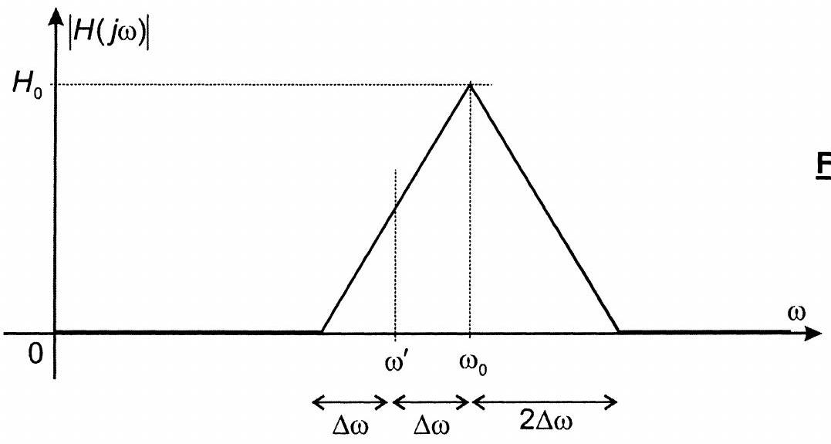
Figure 7
La pulsation $ω^{′}$ est définie par: $ω^{′}=ω_{0}−Δω$.
B2. Exprimer les constantes $s_{1}$ et $s_{2}$ en fonction de $H_{0},ω_{0}$ et $Δω$.
Le satellite émet un signal de fréquence variable $e(t)=e_{0}cos⁡ω(t)$ avec $ω(t)=Ω_{0}cos⁡Ωt+ω^{′}($ figure 7 $)$ et $Ω_{0}<Δω$.
B3. Comment varie l'amplitude, notée $s_{0}(t)$, du signal de sortie $s(t)$ ?
Expliquer l'intérêt d'un tel montage.
C / ÉTUDE D'UN COMPOSANT RÉEL
Le principe du composant étudié est donné par le schéma synoptique de la figure 8 :
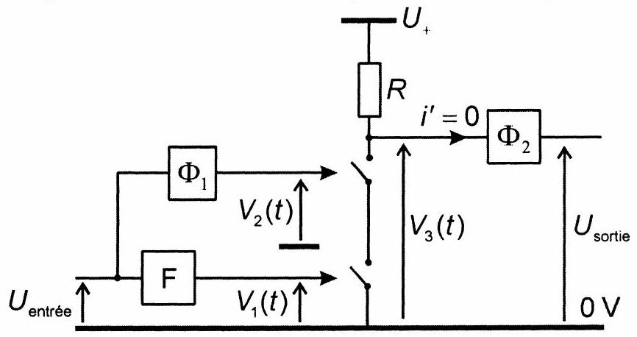
Figure 8
II s'articule autour de deux interrupteurs commandés qui se ferment lorsque la tension qui leur est appliquée ( $V_{1}(t)$ ou $V_{2}(t)$ ) est strictement positive et qui restent ouverts dans le cas contraire. Le système de commande (tensions $V_{1}(t)$ ou $V_{2}(t)$ ) ne présente aucune liaison électrique avec le reste du circuit. La tension $U_{+}$est une tension constante qui alimente l'ensemble composé de la résistance $R$, du filtre $Φ_{2}$ et de l'étage de sortie non représenté. L'impédance d'entrée du filtre $Φ_{2}$ est infinie, la tension à l'entrée de ce filtre est notée $V_{3}(t)$.
Mise en forme de la tension $V_{1}(t)$ : cette tension est obtenue par un bloc noté $F$, qui délivre un signal carré positif de même fréquence que le signal sinusoïdal qui lui est appliqué (figure 9).
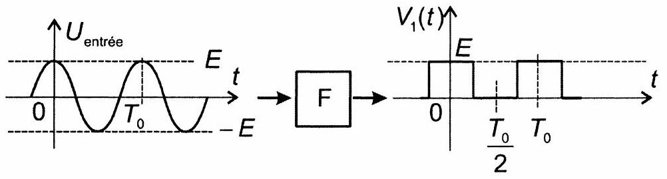
Figure 9
C1. Quelle est la valeur moyenne (notée $a_{0}$ ) de la tension $V_{1}(t)$ ?
Dans le cas où cette tension n'est plus symétrique (figure 10), quelle est l'expression de cette valeur moyenne?
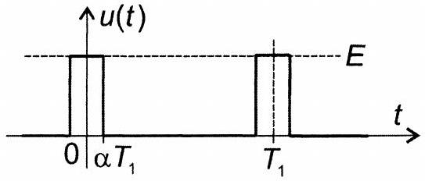
Figure 10
Le filtre $Φ_{1}$ est le filtre étudié précédemment (figure 6). La fréquence de la tension d'entrée $U_{\text{entrée }}$ est $f=f_{0}+εf_{0}$ avec $εQ≪1$. Les variations de fréquence de la tension $U_{\text{entrée }}$ sont telles que cette tension sera considérée comme sinusoïdale.
C2. Montrer que l'expression du gain $G=log⁡|\underline{H}(jω)|$ ne contient pas de terme du premier ordre en $εQ$.
C3. Déterminer l'expression du déphasage $Ψ$ (de $V_{2}(t)$ par rapport à $\left.U_{\text{entrée }}\right)$ au premier ordre en $εQ$, en fonction de $Q$ et $ε$.
C4. Les valeurs numériques de $Q$ et $ε$ sont telles que $−\frac{π}{2}<Ψ<0$. Tracer, sur un même axe temporel, les tensions $V_{1}(t)$ et $V_{2}(t)$.
Afin de connaître l'état des interrupteurs, compléter le tableau suivant:
$$t$$ | $$0→\frac{T}{4}$$ | $$\frac{T}{4}→\frac{T}{4}−\frac{ψT}{2π}$$ | $$\frac{T}{4}−\frac{ψT}{2π}→\frac{3T}{4}$$ | $$\frac{3T}{4}→\frac{3T}{4}−\frac{ψT}{2π}$$ | $$\frac{3T}{4}−\frac{ψT}{2π}→T$$
$${ V}_{1}(t)$$ | + | 0 | 0 | + | +
Signe $\left[V_{2}(t)\right]$ | + | +
$$V_{3}(t)$$ | 0 | $$U_{+}$$

C5. A partir du tableau complété, déduire l'allure de la tension de sortie $V_{3}(t)$, à l'entrée du filtre $Φ_{2}$.
Ce filtre permet d'obtenir la valeur moyenne $<V_{3}(t)>$ de la tension $V_{3}(t)$. Exprimer cette valeur moyenne en fonction de $Q,U_{+}$et $ε$, toujours avec l'hypothèse que $εQ≪1$. Conclure.

